# window下VScode调试和运行

window下如何运行和发布

* 下载代码
* 安装VScode编辑器
* 安装nodejs

<https://nodejs.org/en/download/>

* 安装nginx

# 环境准备

## 安装node.js插件和配置不同版本nodejs

* 先安装插件

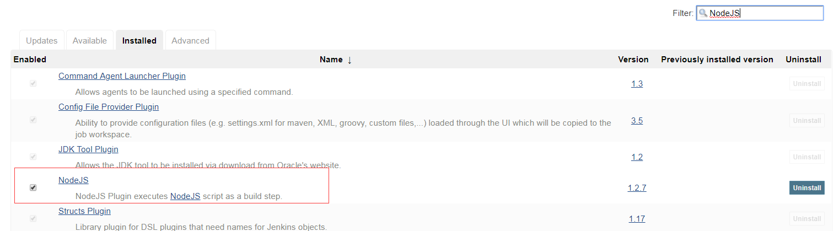

* 配置需要的版本

系统配置—》全局工具配置：

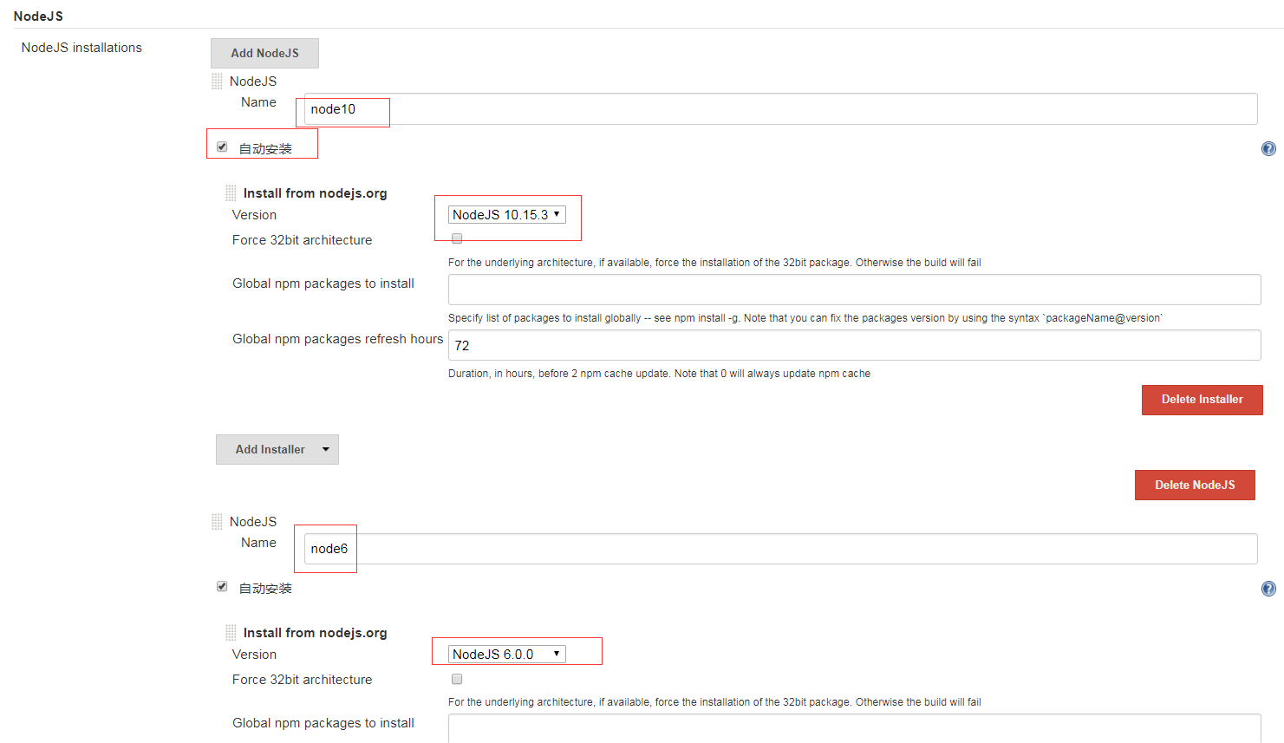

添加了两个nodejs的版本，配置后当前不会安装，在启动某个作业用到时将会自动下载并安装。

* Pipeline中使用

stage('pulish') {

steps {

nodejs('node10') {

sh '''

cd ${single_project_name}

rm -rf dist

npm install

npm run build

cd dist

JENKINS_NODE_COOKIE=dontKillMe nohup npm start &

'''

}

}

}

## nginx安装

* 下载：

<http://nginx.org/en/download.html>

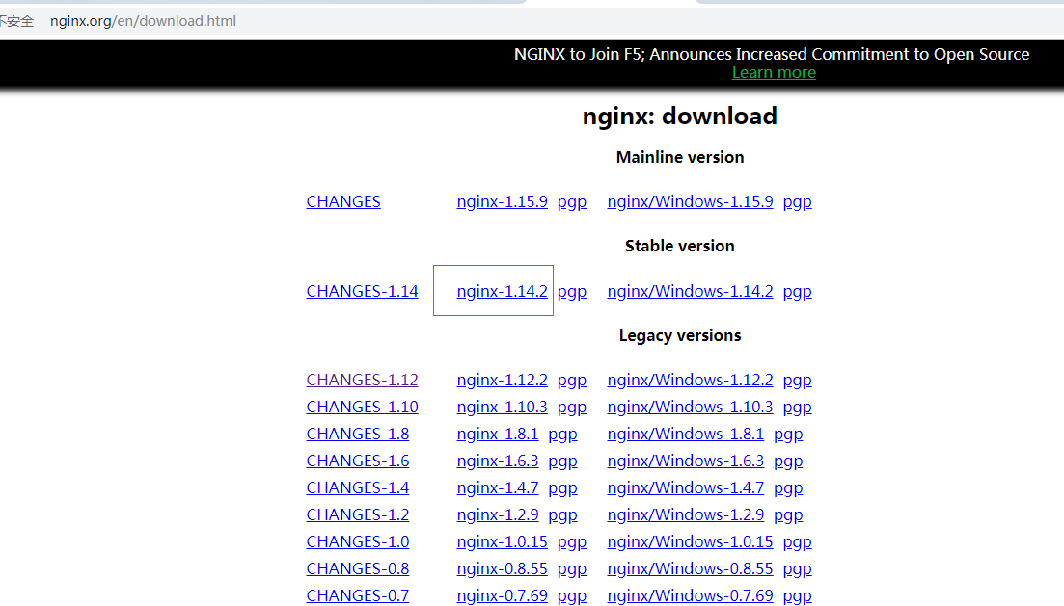

* 解压

tar -zxf nginx-1.14.2.tar.gz -C /opt

* 装插件

yum install gcc-c++

yum install -y pcre pcre-devel

yum install -y zlib zlib-devel

yum install -y openssl openssl-devel

* Make

cd /opt/nginx-1.14.2/

./configure --prefix=/home/nginx

make install

* 启动和测试

cd /home/nginx/sbin/

./nginx

ps -aux|grep nginx

curl -i localhost

在浏览器中输入：ip即可

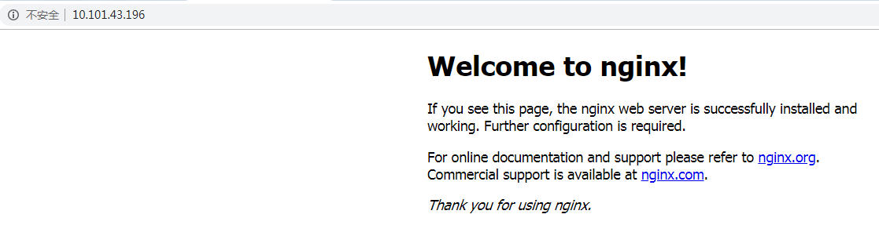

* 停止

./nginx -s quit

* 配置文件生效

 ./nginx -s reload

* 开机自启

vi /etc/rc.local

添加一行：

/home/nginx/sbin/nginx

# jenkins脚本

## 发布单个网站并启动（不采用nginx）



已测试，多次发布，提交修改文件后，网站会自动更新过来，不会出现进程冲突问题

## 问题&解决方法

* Jenkins中nohup后进程还是起不来的问题

在普通的shell环境中，nohup，并且& 某个程序后，会抛到后台执行，在退出当前shell环境后，程序依然可以执行。但是在Jenkins中，通过nohup，且使用&之后，step结束后，执行的程序还是会退出，导致程序起不来。

方法：修改JENKINS_NODE_COOKIE的值，这样后续结束的时候，后面的sh程序就不会被kill掉了。

## 发布网站另一台nginx目录（采用nginx）

